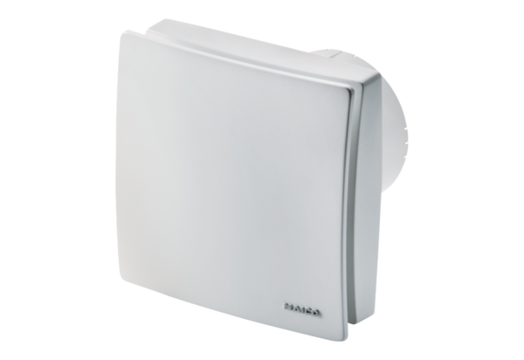Kleinraumventilator ECA 100 ipro FVerpackungseinheit: 1 StückSortiment: A
Artikelnummer: 0084.0202Hersteller: MAICO

